# **Giáo án PTNT: KHÔNG KHÍ, CÁC NGUỒN ÁNH SÁNG VÀ SỰ CẦN THIẾT CỦA NÓ VỚI CUỘC SỐNG CON NGƯỜI, CON VẬT VÀ CÂY**

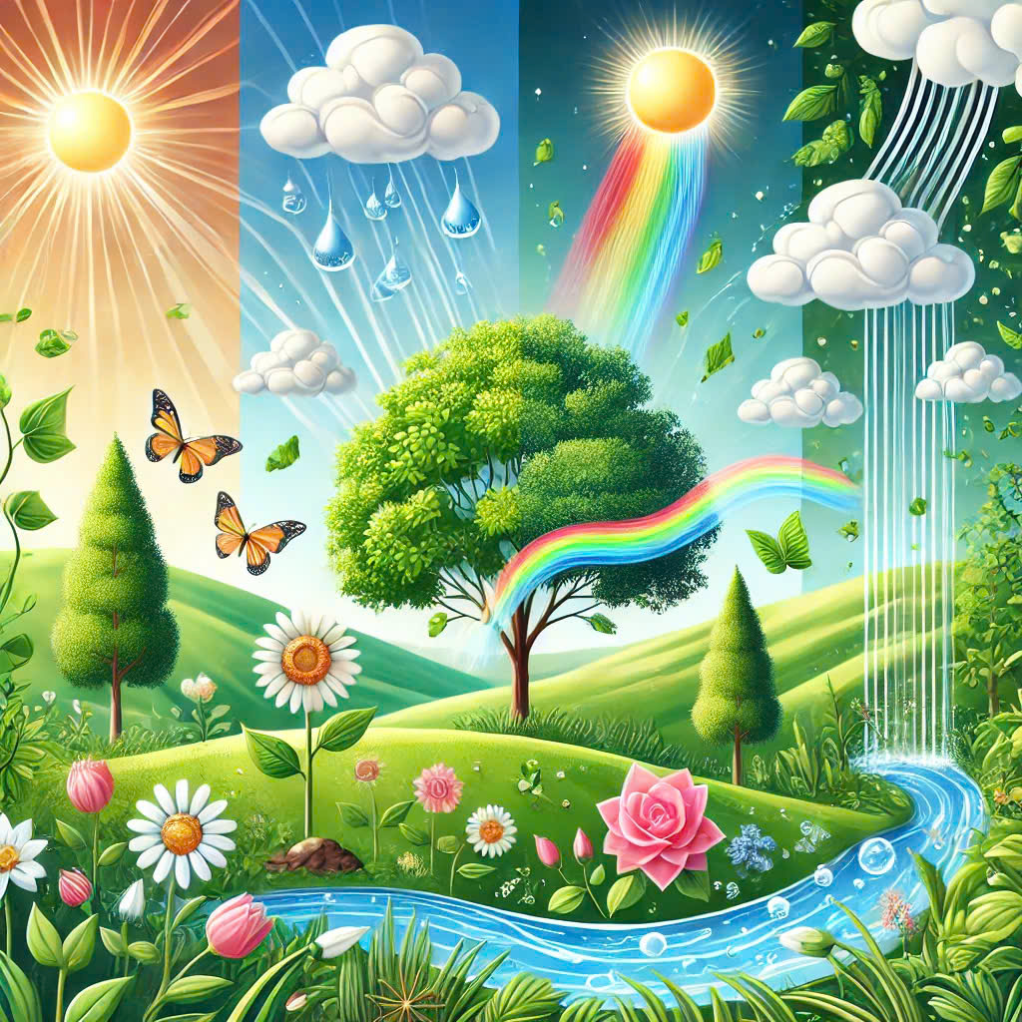

****I. Mục đích.****

****1. Kiến thức:****

- Trẻ biết được con người, động vật sống được là phải có không khí và ánh sáng.

- Trẻ biết có ánh sáng tự nhiên và ánh sáng nhân tạo.

****2. Kỹ năng:****

- Rèn cho trẻ một số kỹ năng tư duy lôgíc, ghi nhớ có chủ định cho trẻ

****3. Thái độ****

- Trẻ biết sử dụng ánh sáng nhân tạo phải cẩn thận, đi dưới trời nắng phải đội mũ nón

- TCTV: Trẻ nói được các từ chỉ các nguồn sáng

****II. Chuẩn bị****

- Tranh ảnh về thời tiết mùa hè nắng to, ánh trăng, đèn dầu, nến.

- Tranh về cây xanh

- Thực hành : Khám phá, ánh nắng

****III. Tổ chức hoạt động****

****1. Ổn định tổ chức.****

Cho trẻ quan sát các hiện tượng tự nhiên, trẻ kể tên các hiện tượng tự nhiên mà trẻ biết. Cô chính xác

- Nắng cũng là 1 hiên tượng tự nhiên ? Nhờ có ánh nắng mặt trời mà cây cối, con người có thẻ hoạt động và phát triển được...

Cô cx, giáo dục dẫn dắt vào bài.

****2. Nội dung****

****\* Hoạt động 1: Tìm hiểu về không khí****

TC: “Nhốt không khí vào túi”

- Cô dùng túi ni nông mở miệng túi ra chạy từ đầu lớp đến cuối lớp sau đó cô buộc túi lại và hỏi trẻ:

+ Tại sao túi lại căng lên? (vì có không khí ở trong)

+ Các con có nhìn thấy không khí không?

+ Vậy không khí có màu gì không? (không màu)

-> không khí không màu...

- Cô cho trẻ hít thở thật sâu.

- Cô hỏi trẻ

+ Các con có biết là chúng mình vừa hít gì vào mũi không?

+ Đó là gì?

- Chúng mình vừa hít thở không khí đấy?

+ Nếu không hít thở có được không?

+ Vì sao?

- Các con thấy không khí có mùi gì không? (không mùi)

- Không khí có vị gì không? (không vị)

+ Con người nếu không có không khí sẽ không sống được các con ạ.

- Nhưng phải là không khí trong lành đấy.

+ Không khí trong lành là không khí không có mùi, không bụi bẩn

- Nếu con người sống ở nơi mà không khí bị ô nhiễm thì con người sẽ làm sao?

- Vì vậy mỗi chúng ta phải làm gì để bảo vệ môi trường cho không khí được trong sạch? (Trồng nhiều cây xanh, không vứt rác bừa bãi, đi vệ sinh đúng nơi...)

****\* Hoạt động 2: Tìm hiểu về ánh sáng và sự cần thiết của nó với cuộc sống con người, con vật và cây cối.****

- Cô bật điện lên và hỏi trẻ:

+ Khi cô chưa bật điện lên thì trong lớp như thế nào?

+ Khi bật điện lên thì như thế nào? (sáng)

-> Ánh sáng điện là ánh sáng nhân tạo.

+ Ngoài bóng điện ra thì còn ánh sáng nào là ánh sáng nhân tạo? (Đèn dầu, nến, đèn pin)

- Cô cho trẻ quan sát các bạn đang chơi dưới ánh trăng.

+ Ánh trăng chiếu sáng vào lúc nào?

+ Ban đêm nếu không có ánh trăng, đèn, điện thì chúng mình có nhìn thấy đường không?

- Ánh trăng là ánh sáng tự nhiên, còn đèn, điện là ánh sáng nhân tạo do con người làm ra đấy.

- Ánh nắng mặt trời là ánh sáng tự nhiên hay là nhân tạo?

(tự nhiên)

- Nhờ có ánh nắng mặt trời thì con người, con vật, cây cối mới sống được đấy.

- Nhưng nếu đi dưới trời nắng to mà đi đầu trần có được không? vì sao?

- Nếu trời nắng to mọi người ra đường đều phải đội nón mũ nếu không sẽ bị say nắng đấy.

- Nhưng nếu con người mà không ra ngoài nắng lâu dần sẽ dẫn đến yếu ớt xanh xao vì thiếu ánh sáng.

* Cô khái quát lại: Con người, con vật, cây cối tất cả đều rất cần có ánh sáng. vì vậy ánh sáng không thể thiếu trong sinh hoạt hàng ngày của mọi vật trên trái đất.

- Nhưng khi chúng ta sử dụng ánh sáng nhân tạo: đèn, nến, điện phải cẩn thận nếu không sẽ gây ra cháy, điện giật

****\* Hoạt động 3: Củng cố****

- TC1: Trẻ kể nguồn ánh sáng nhân tạo, ánh sáng tự nhiên.

- TC2: Đội nào nhanh hơn: Trẻ khoanh tròn theo yêu cầu ánh sáng tự nhiên và ánh sáng nhân tạo

****IV. Kết thúc****

- Cô nhận xét tiết học, giáo dục nhẹ nhàng

- Cho trẻ hát bài “Nắng sớm”